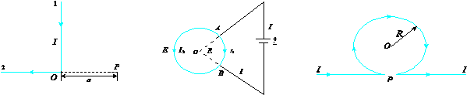
11-1 如图所示，一长直导线被折成直角，通有电流I =5 A. 在直角所决定的平面内有一点P，到O点的距离a =2 cm，求P点的磁感强度.

解：根据毕 - 萨定律，2段直导线电流在P点产生的磁场 B=0；1段是“半 无限长”直导线电流，它在P点产生的磁场为$B=\frac{μ_{0}I}{4πa }=\frac{4π×{10}^{−7}×5}{4π×0.02}=2.5×{10}^{−5} T$ ，方向垂直纸面向外。根据叠加原理，P点的磁感应强度$B=2.5×{10}^{−5} T$，方向垂直纸面向外。
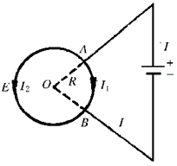
11-2 如图所示，有两根导线沿半径引向圆环电阻上的两点，并在很远处与电源相连。求环中心的磁感应强度。

解： 两根导线的延长线通过圆心 ，则在圆心产生的磁感应强度为零，点的磁感应强度由和两载流圆弧产生
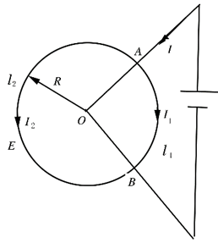
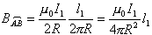 方向垂直纸面向里
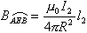 方向垂直纸面向外
圆弧和组成并联电路，电阻分别为、 则
又 故
点磁感应强度

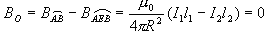

11-3 如图所示，无限长直导线在P处弯成半径为R的圆，当通以电流I时，求在圆心O点的磁感应强度.
解：圆心处的磁感应强度可以看成是无限长载流直导线外一点的磁感应强度和载流圆中心一点的磁感应强度的叠加，载流直导线电流在 O点产生的磁场$B=\frac{μ_{0}I}{2πR }$ ,方向垂直纸面向外；圆载流导线在 O点产生的磁场为$B=\frac{μ_{0}I}{2R }$ ，方向垂直纸面向里。根据叠加原理，O点的磁感应强度$B=\frac{μ_{0}I}{2R }−\frac{μ_{0}I}{2πR }$，方向垂直纸面向里。

11-5 如图所示，电流由长直导线1沿垂直bc边方向经a点流入一电阻均匀分布的正三角形线框，再由b点沿平行ac边方向流出，经长直导线2返回电源. 设电流强度为I，三角形边长为l，求在三角中心O点处磁感应强度
解：载流直导线电流1在 O点产生的磁场$B=0$ ；三角形边ab和acb段电流在 O点产生的磁场矢量和为$B=0$ 。只有载流直导线电流2在O点的磁感应强度$B=\frac{μ_{0}I}{4πOb}=\frac{μ_{0}I}{\frac{4πl}{√3} }=\frac{√3μ_{0}I}{4πl}$，方向垂直纸面向里。

11-6 如图所示，一半径为R的无限长半圆柱形金属薄片，沿轴线方向通有电流 ，电流在柱面上均匀分布，试求圆柱轴线上任一点的磁感应强度.
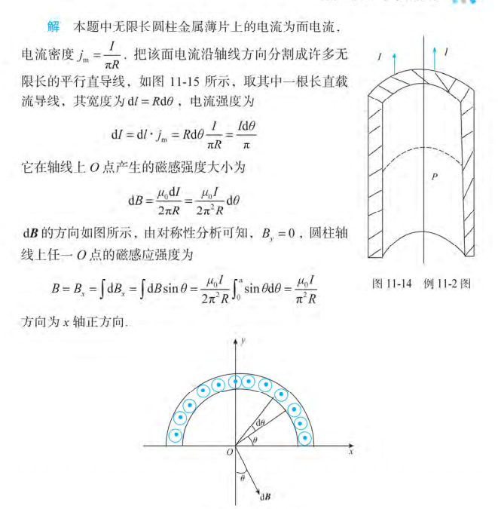
解: 将截流的无限长圆柱形金属薄片看成由许多无限长的平行直导线组成。如图所示。对应 到 ，宽度为 的无限长直导线的电流
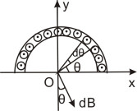
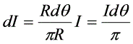
它在 P 点产生的磁感强度
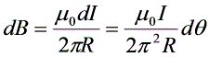
的方向是在与轴垂直的 xy 平面内，与 y 轴的夹角为 。由对称性可知，半圆柱形电流在 P 处的磁感强度在 y 方向相互抵消，所以， P 点的磁感强度沿 x 轴正向，即
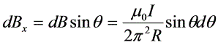
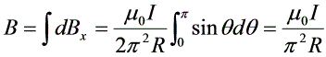
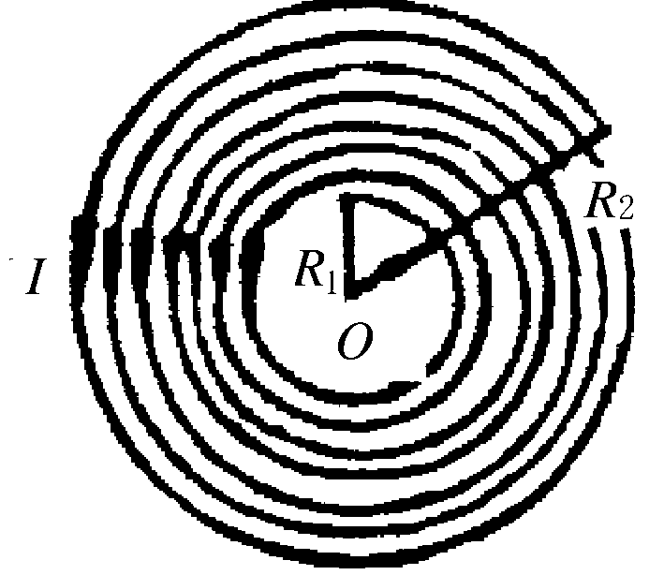
11-7 如图所示，在半径为和的两
圆周之间，有一总匝数为的均匀密绕平
面螺旋线圈通以电流，求线圈中心点
处的磁感应强度。
解：均匀密绕平面螺旋电流可视作由许多圆形电流所组成
在距圆心为处取一圆电流
该圆电流在点产生的磁感应强度
整个螺旋线圈在点产生的磁感应强度
的方向垂直纸面向外

11-8 设半径为R的薄圆盘均匀带电，面电荷密度为 ( )，并以角速度 绕通过圆盘中心且垂直于盘面的轴转动，求盘中心处的磁感应强度。
解： 旋转的带电圆盘可以等效为一组同心圆电流，如图所示，在圆盘面上取宽度为d r 的细圆环，其等效圆电流
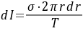
此圆电流在圆心处激发的磁感强度的大小为
积分，得

B 方向与圆盘转动方向成右手法则。

11-9 如图所示，均匀无限长导体圆柱，沿轴线方向通以电流I，电流在横截面上均匀分布，圆柱的半径为R. 在长为l的一段圆柱内环绕中心轴线的磁通量是多少？
由均匀无限长圆柱形电流的磁场分布为
（r≤R）
（r＞R）
圆柱内环绕中心轴线的磁通量为

11-10一对同轴的无限长导体圆柱筒，内外半径分别为R₁、R₂. 电流I从内导体筒流去，从外导体筒流回，如图所示.
(1)计算圆筒间的磁感应强度；
(2)求通过长度为l的一段截面的磁通量(图中阴影部分).
解：（ 1 ）由安培环路定理可分析仅在两筒间有磁场，为
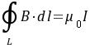
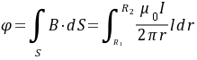
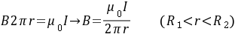

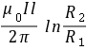
=

11-11 如图所示，两条平行长直导线和一个矩形导线框共面，且导线框的一个边与长直导线平行，它到两长直导线的距离分别为、. 已知两导线中电流都为I，导线框长为a，宽为b，求导线框中的磁通量.
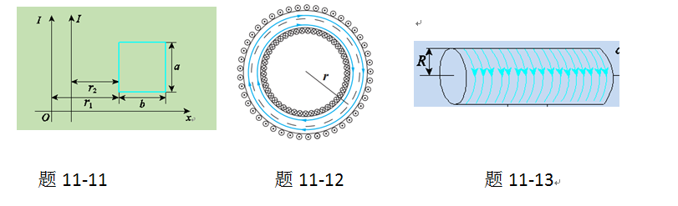
解: 无限长直电流激发的磁感应强度为 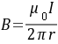 。取坐标 Ox 垂直于直导线 , 坐标原点取在矩形导线框的左边框上 , 坐标正方向为水平向右。由场强的叠加原理可得 x 处的磁感应强度大小
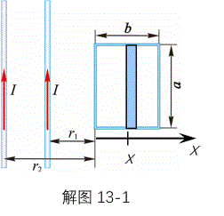
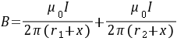
方向垂直纸面向里。
通过微分面积 的磁通量为
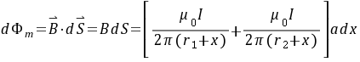
通过矩形线圈的磁通量为
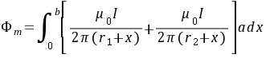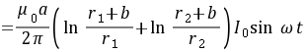
11-14 如图所示，两根直导线ab和cd沿半径方向被接到一个截面处处相等的铁环上，稳恒电流I从a端流入而从d端流出，求磁感强度B对闭合路径的环流.
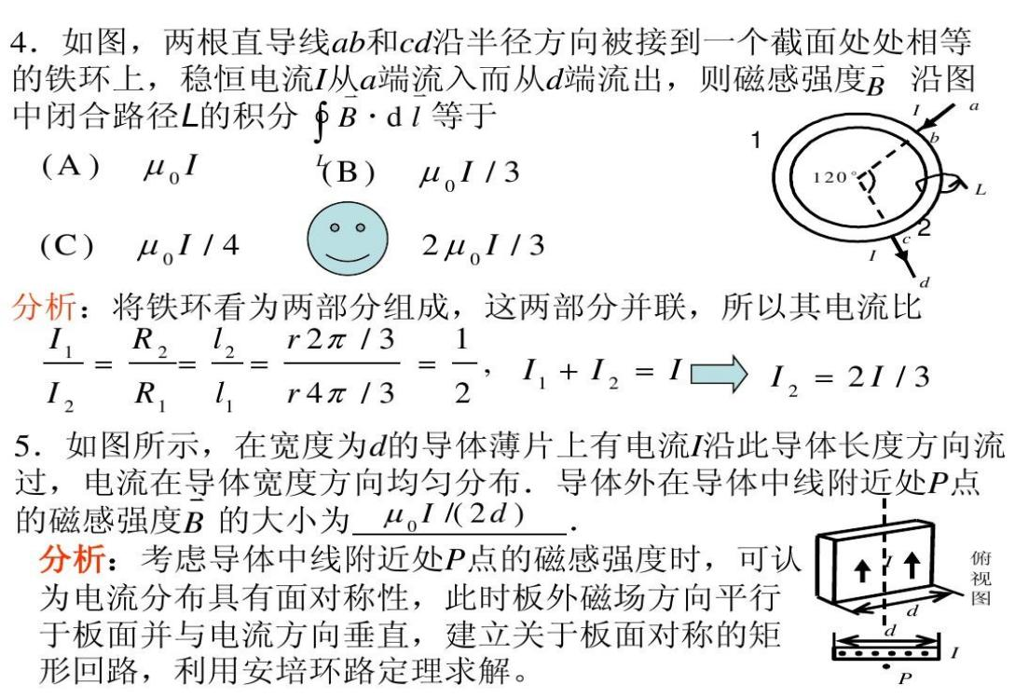
解：左段的电流为I₁，右段的电流为I₂。

根据磁场的环流定理可得，
11-15 如图所示，有一根很长的载流导体直圆管，内半径为a，外半径为b，电流强度为Ｉ，电流沿轴线方向流动，并且均匀地分布在管壁的横截面上. 空间某一点到管轴的垂直距离为 . 求：(1)r<a；(2)a<r<b；(3)r>b各处的磁感强度.

分析 直圆管导体内的电流均匀分布，其磁场呈轴对称，取半径为 r 的同心圆为积分路径， 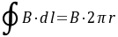 ，利用安培环路定理，可解得各区域的磁感强度。
解：取同心圆为积分回路，根据安培环路定理得
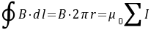
当 r ＜ a 时， 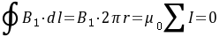 ，即
当 a ＜ r ＜ b 时，
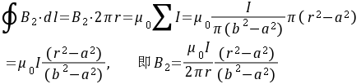
当 r ＞ b 时， 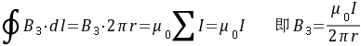

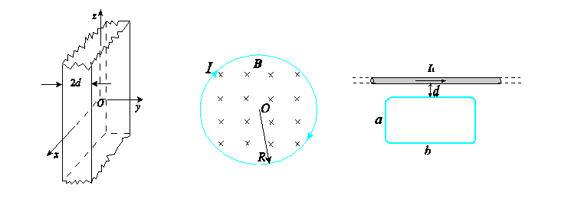
11-17 一半径为的细金属圆环上通有电流，然后把圆电流放置在的均匀磁场中，圆周平面与磁场垂直(见附图). 求圆周上任一点的张力.


解：把金属圆环沿直径作一个线段ab,则根据ab段半圆和ab直径在匀强磁场中受到的安培力相等，,对于半个圆受三个力，两端受另一半圆的拉力，还受磁场产生的安培力，三力平衡，所以
a
b
圆周上任意一点的张力大小相等，均为0.01N。

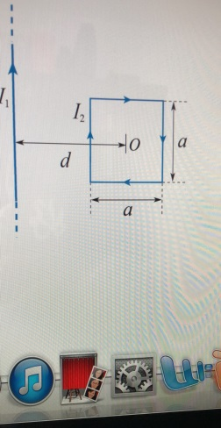
11-19 长直导线与一正方形线圈在同一平面内，分别通有电流I₁和I₂，正方形的边长为a，它的中心到长直导线的距离为d（见附图），求正方形载流线圈各边所受I₁的安培力及整个线圈所受的合力.
A
B
C
DD

解：AB边和CD边处于均匀磁场中，所受安培力满足
方向水平向左 方向水平向右
BC边与AD边处于非均匀磁场中，所受的安培力大小相等方向相反,AD边受力竖直向上，BC边受力竖直向下。
合力为
方向水平向左
11-20 如图所示，一半圆形线圈，半径为R，共有N匝，所载电流为I，线圈放在磁感强度为B的均匀磁场中，B的方向与线圈平面平行，线圈可绕其直边转动，求线圈所受磁力矩.
解：磁力矩
方向竖直向上

